WK.7021.2.63.2023.BL
30439.2023
Siechnice, dnia 4 lipca 2023 r.

...............................................................
pieczęć zamawiającego

ZAPYTANIE OFERTOWE

Zgodnie z Regulaminem udzielania zamówień publicznych w Urzędzie Miejskim w Siechnicach
w zakresie zamówień o wartości nie przekraczającej kwoty 130 000 złotych Zamawiający Gmina Siechnice, ul. Jana Pawła II 12, 55-011 Siechnice zaprasza do udziału w postępowaniu na:

Zakup parasoli na plac zabaw w Mokrym Dworze w gm. Siechnice

Przedmiot zamówienia zakup 2 parasoli na plac zabaw dla Sołectwa Mokry Dwór w gm. Siechnice. Fotografie oraz specyfikacja - poniżej:

PARASOL NR 1 –
FOTOGRAFIA/ WIZUALIZACJE
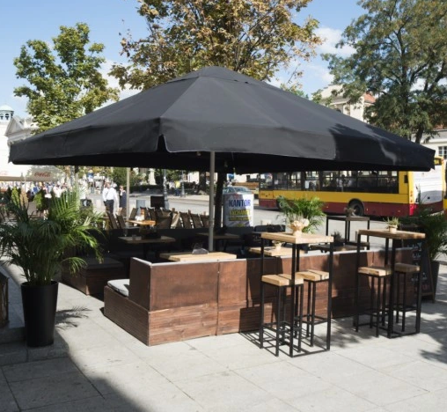
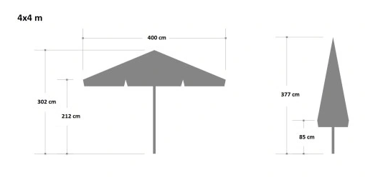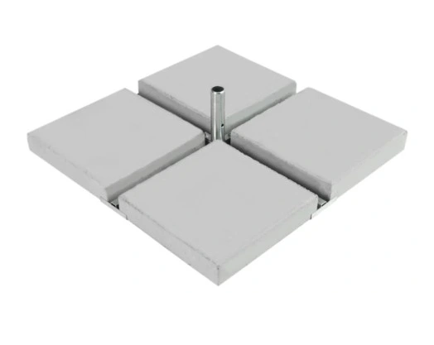

SPECYFIKACJA -
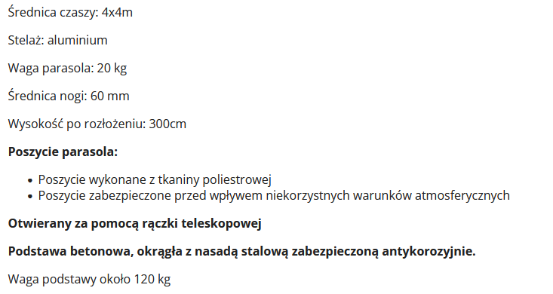

PARASOL NR 2 –
FOTOGRAFIA/ WIZUALIZACJE
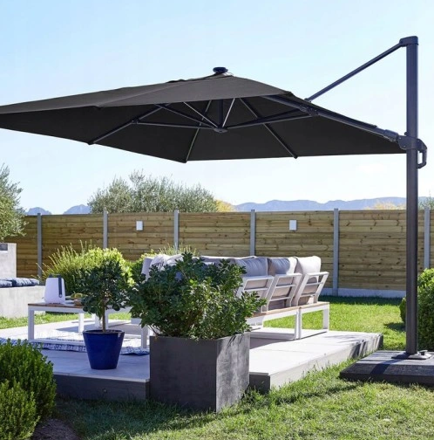

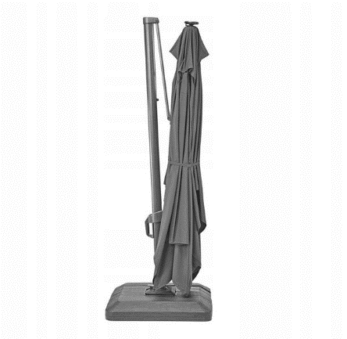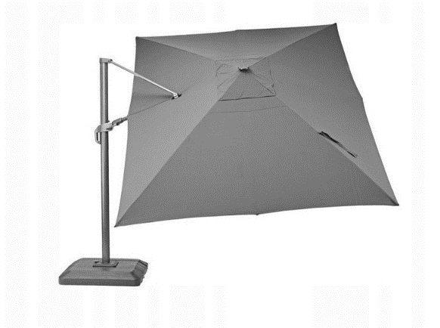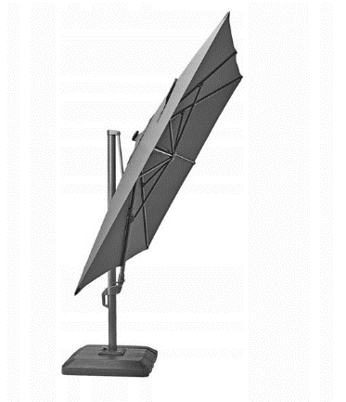

SPECYFIKACJA -
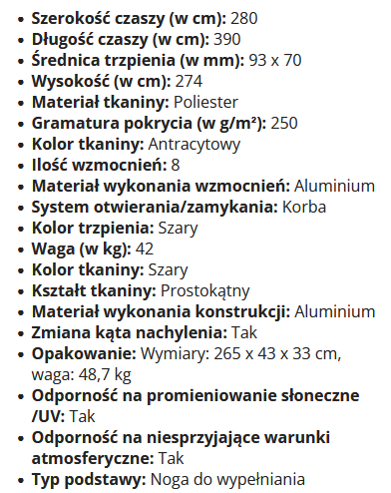

KOLOR – dotyczy PARASOLA NR 1 i 2 - szary (dostępny z palety Wykonawcy) – Zamawiający dokona uzgodnień z Wykonawcą w terminie do 7 dni roboczych od dnia przesłania palety kolorów.

NADRUK* – dotyczy PARASOLA NR 1 i 2 - na jednej ze ścian parasola -
- W części po lewej stronie – napis „Sołectwo Mokry Dwór”, pośrodku herb gm. Siechnice
(w kolorze - poniżej, wysokość 15-20 cm) oraz w części po prawej stronie napis „Gmina Siechnice” – kolor liter – biały, czcionka Times New Roman, wysokość 15-20 cm); Zamawiający wraz ze zleceniem prześle Wykonawcy przedmiotowy symbol w wersji elektronicznej
- Wykonawca ma w obowiązku przesłać projekt namiotów z symbolami i napisem
w terminie do 7 dni roboczych od dnia otrzymania zlecenia
- Zamawiający dokona uzgodnień z Wykonawcą w terminie do 7 dni roboczych od dnia przesłania przedmiotowego projektu.
Herb gm. Siechnice

*dodatkowa pozycja cenowa; Wykonawca może zaproponować parasole bez nadruków;

Asortyment należy dostarczyć na poniższy adres –
Punkt Informacji Turystycznej w m. Mokry Dwór,
ul. Stefana Batorego 6a, 50-458 Mokry Dwór,
Osoba do kontaktu w sprawie dostawy –
Pan Marcin Rorat – Sołtys m. Mokry Dwór, telefon – 889 930 043,
e-mail: mdctaxi@gmail.com
Osoba do kontaktu w sprawie zamówienia -
Pani Barbara Ludwisiak, telefon: 71 7860951, e-mail: bludwisiak@umsiechnice.pl.

- Termin realizacji zamówienia – do 31 sierpnia 2023 r.
- Kryterium oceny ofert
- Cena - 100%
- Inne kryteria – brak.
- Inne istotne warunki zamówienia:
- Termin realizacji - do 31 sierpnia 2023 r.
- Cena musi zawierać w sobie całość kosztów związanych z kompleksową realizacją zadania, w tym koszt nadruku, koszt opakowania i dostawy asortymentu.
- Sposób przygotowania oferty. Ofertę należy sporządzić na załączonym druku „OFERTA”,
w języku polskim, w formie pisemnej. Oferta winna być podpisana przez osobę upoważnioną.
- Ofertę należy dostarczyć:
- poprzez platformę zakupową,
- drogą elektroniczną na adres mailowy - biuro@umsiechnice.pl,
- osobiście do siedziby Zamawiającego,
- pocztą na adres ul. Jana Pawła II 12, 55-011 Siechnice.
- Ofertę w formie papierowej należy umieścić w kopercie opisanej: Zakup parasoli na plac zabaw w Mokrym Dworze w gm. Siechnice.
- Ofertę złożyć należy do dnia 11 lipca 2023 r. do godz. 12.00.
- Osoba upoważniona do kontaktu z wykonawcami: Barbara Ludwisiak, tel. 71 786 09 51, email: bludwisiak@umsiechnice.pl .
- Zamawiający dopuszcza przeprowadzenie negocjacji z wykonawcami.
- Zamawiający zastrzega unieważnienie postępowania w każdym wypadku bez podania przyczyn.
- O udzielenie zamówienia mogą ubiegać się Wykonawcy, którzy nie podlegają wykluczeniu
na podstawie art. 7 ust. 1 ustawy z dnia 13 kwietnia 2022 r. o szczególnych rozwiązaniach
w zakresie przeciwdziałania wspieraniu agresji na Ukrainę oraz służących ochronie bezpieczeństwa narodowego (Dz. U. poz. 835).

....................................................................
(data, podpis osoby prowadzącej sprawę )

